臺北市立中正國民中學行政會報會議紀錄
壹、時 間：中華民國102年9月17日星期二上午9時15分
貳、地 點：本校2樓簡報室
參、出席人員：詳如附件
肆、主 席：余國珍校長 記錄：蔡幸娥
伍、主席報告：
一、感謝各位同仁開學3週來的用心與努力：
1.國三第一次模擬考順利完成……新制度上路 成績仍佳。
2.友善校園週+防災防疫宣導練+七八社團安排及選課------都順利完成。
3.102年度耐震補強工程已經報竣工----目前已安排驗收工作中。
4.102-1的學校日活動在9/13晚上順利圓滿完成---[後續統整、彙整、檢討
工作之進行]。
5.校長有約2場圓滿進行--- 精益求精，好上加好。
6.本土語言及國語文競賽本週開始---期望中正學子得到好成績。
7.體育校隊增加游泳隊及桌球隊---加強訓練，為校爭光!
8.八九年級的第8節課後輔導開課順利。
9.教學輔導教師 + 教專+實習教師輔導 相關業務安排與進行順利。
二、本週只有3天,中秋連假4天---必須做好校園安全防護各相關事宜(多多
巡檢) :
1.水、電、電腦、瓦斯、門窗，教室設施等。
2.屋頂.活動中心.游泳池.各專科教室的現況巡檢。
3.操場跑道四週+體育設施的巡檢。
4.排水設施防颱檢修(尤其是屋頂不積水+落水孔順暢)。
5.保全輪值叮嚀及緊急聯繫。
6.校園開放(不准烤肉)及垃圾處理等。
三、2013年9月中下旬重要行事叮嚀：[每次會議更新及提醒]
1.參加臺北市國語文及本土語言競賽 : 全力爭取榮譽與佳績.
2.敬師月(週)活動之安排與設計 : 以9/28當週主力進行之(含家長會9/27
敬師午餐安排等).
3.家長代表大會及委員會議正籌開,行政各單位當給予全力支援協助.
4.教育局 "教學正常化督導小組"下週將蒞校訪視:週全準備 分工合作
展現團隊力量.
5.各領域在本學期的8次研習均要安排妥適---活化教學經費要善盡其用!
6.中正校本閱讀方案依照計畫內容及時程進行之-今年應當更加強去推動。
四、我的期待—
中正國中:好老師在這裡=主動積極、熱誠付出、合理要求、長相左右。
1.每班導師--- [長相左右] + [名師明燈] + [愛與關懷]。
2.科任教師--- [專業教學] + [教學效能] + [觀課與走察]。
3.每個班級---生活教育都是榮譽班= [秩序].[整潔].[課間操]及[上學刷
卡率]等。
4.行政處室--- [分工合作] + [團隊精神] + [效率效能]+[服務至上]+[和
諧進步]。
5.突發[緊急]事件處理--- [溝通協調] + [資源整合] + [團隊力量]。[行
政.教師會.家長會通力合作]
五、十二年國教宣導(行政會報102.9.17)

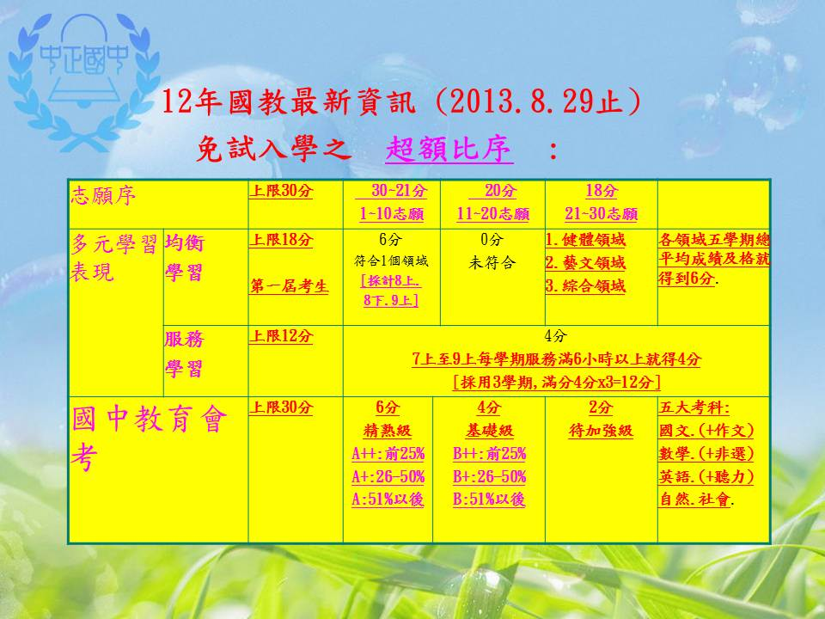

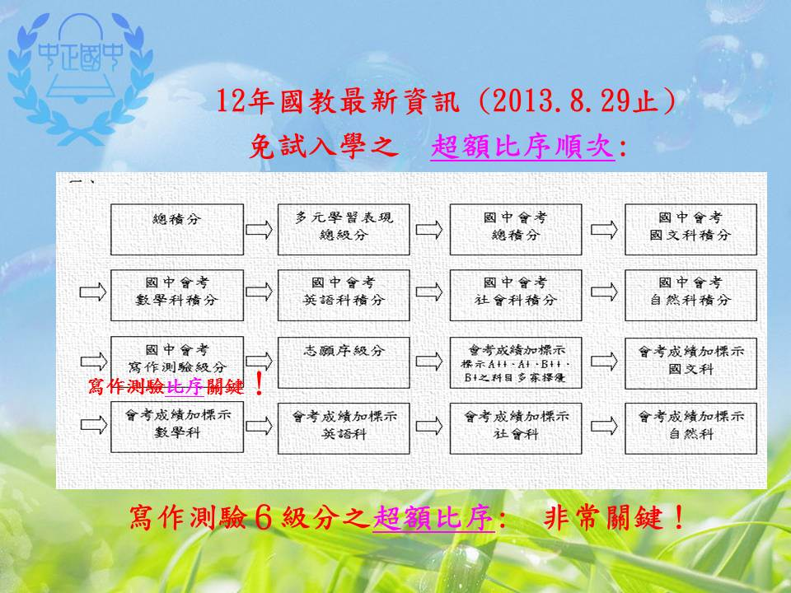
陸、提案討論:
提案討論一
- 提案人：教務處梁永芳組長
- 案由：臺北市立中正國民中學校園網路使用規範修訂，提請討論
- 說明：

1、校園公務資源應以教學為優先，為合理使用校園網路資源並配合相關規

範，上開修訂案已經校長簽准，提行政會報同意後，公告執行。

2、修訂規範如附件。
決議：通過。
提案討論二
- 提案人：總務處朱文源主任
- 案由：臺北市立中正國民中學公務報支計程車費作業規範，提請討論。
- 說明：制定公務報支計程車費作業規範，業務需求者有所規範遵循，以符合
政府撙節政策。

決議：通過。
柒、各處室報告：
一、教務處
（一）教學組唐嘉鳳組長：
- 9/11第三屆中正文學獎報名截止，共計收件散文類35件、新詩類16件，正在評選中，9/27進行決賽。
- 本校學生於9/15參加臺北市本土語言競賽成果如下：
閩南語字音字形：第一名916吳寧軒
客家語演說：第四名801彭咨運
佳作 809葉姝儀
閩南語朗讀：佳作 820蕭又齊
- 「第九屆國家地理知識大競賽」9/12已完成校內初賽，本校前8名學生於10/5至西松高中參加複賽。
- 本校學生於9/17、9/18參加臺北市國語文競賽。
- 9/20起進行校外北市美術比賽報名。
- 10/4和10/7進行段考前播音測試，屆時惠請總務處協助狀況處理。
- 10/8~10/9舉行第一次定期評量。
- 9/23~9/27本學期第二次教研會，請於9/18將資料擲t550，謝謝！
（二）註冊組鄭雅蘋組長：
- 辦理臺北市教育局獎學金:八九年級每班2名，每名500元共46000元。
- 辦理低收入戶-學產獎助學金。
- 辦理原住民獎助學金:代收代辦費、獎助學金、交通費、清寒獎助金。
- 辦理軍公教遺族獎助學金
- 102學年度常態編班抽訪9/16-10/11，請相關人員(校長、教務主任、訓導主任、輔導主任、教師會會長、家長會會長、特教組長)列席。
（三）設備組施尚甫組長：
- 晨讀10分鐘已於9/9(一)起於七、八年級開始推動，同時也有4位同學(九年級1位，八年級3位)榮獲書香學士殊榮。
- 臺北市立圖書館新辦借書證已有同學繳交申請表及戶口名簿影本，收件截止時間於10/17(四)止。
- 102學年度第1學期教科書退書中，請購及核銷再請總務處及會計室協助。
- 102年科學實驗室課程假日班，已利用七、八年級導師會報、學校日及課間廣播向親師生宣導，10/1(二)報名繳費截止，10/3(四)放學辦理說明會，10/5(六)下午1:30~4:30於本校化學(二)實驗室正式開課。
- 學期七、八、九年級人間福報送報期間為102.10.1(二)~103.1.10(五)。
（四）資訊組梁永芳組長：
- 承辦北市教育局資訊素養教材更新版編輯工作。
- 結構工程後續相關設備或線路檢修及責任分屬工作。
- 一級資訊設備檢修。
（五）教務處余志呈主任：
  - 本校為「臺北市政府教育局國中版資訊素養與倫理」教材第3版主編學校，昨日參加會議，預計103年2月底前執行完畢。
  - 本學期各處室輔導課輪值原則，會在下週主管會報討論，10月份起依討論結果排定。
  - 積極準備教學正常化訪視資料。
二、訓導處
（一）訓育組蔡宜芬組長
- 社團分組事宜陸續完成、將於下週三、五開課，感謝訓導處同仁協助
- 臺北市音樂、舞蹈比賽已完成網路登錄，總計報名：團體組8項-女聲合唱、室內管樂、打擊樂、弦樂合奏、國樂合奏、弦樂四重奏、鋼琴五重奏、民俗舞蹈；個人組總計31人報名。
- 優良學生選拔活動將於9/14、9/27陸續進行，10/3投票。
- 10/1 (二)九年級畢業旅行導師說明會、10/11(五)早自修學生行前說明會。
- 畢冊個人證件照及沙龍照預計拍照時間—10/11(五)證件照、10/29(二)沙龍照、10/31(四)班級團體照(含校長及各處室團照)。
- 請校內各行政單位踴躍開放校內服務學習機會，校內應提供每位學生6小時服務學習時數，請尚未提供公服機會之組別盡速開放。
- 30週年校慶LOGO複選
1號作品 2號作品

- 30週年校慶LOGO複選
1號作品

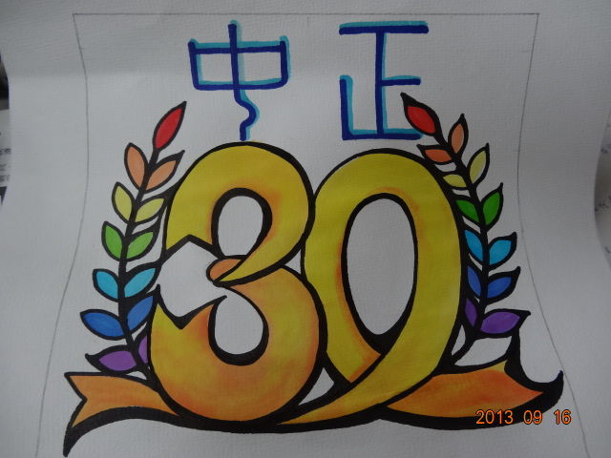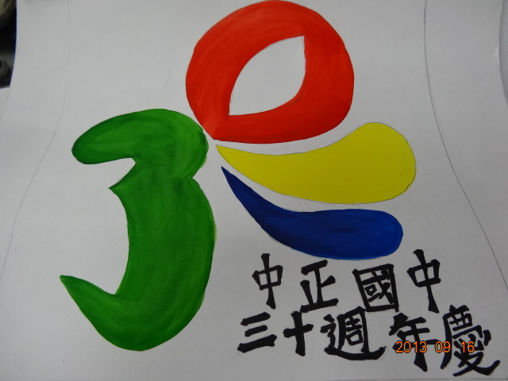
（二）生教組江明鼎組長：
- 加強學生禮貌教育。
- 秩序糾察隊招募訓練。
- 複合式防災演習規畫。
- 處理學生事件。
（三）衛生組陳隆慶組長：
- 10/10清寒學生午餐補助報局。
- 10/16台北市環保E知識報名10/24比賽。
- 10/20愛滋並宣導報局。
- 11/15正確用藥成果發表。
（四）訓導處林文中主任：
- 9/18辦理複合式防災演練。
- 12/19馬來西亞興華中學管樂團參訪。
- 登革熱防疫工作持續進行，加強校園環境清潔。
三、總務處
（一）出納組王金蘭組長：
- 101學年度教師考績獎金於8/28入帳，考績晉級差額補發於9/9入帳。
- 辦理7、8月份資源回收款營業稅繳納事宜。
- 6-7月份影印費收費事宜。
- 班級到離校簡訊費收費事宜。
- 發放101學年度第2學期體育學生學雜費及培訓補助金事宜。
（二）文書組蔡幸娥組長：
- 填報教育局表單系統之表單請注意時效，填妥後請記得列印出來送校長核章，若同時有教育局來文，請將該表單併同公文一併歸檔，以求公文之完整性。
- 請將9/16到期之公文辦理歸檔。
（三）總務處朱主任文源：
- 感謝各位同仁的幫忙，今年結構補強能順利完工，但有許多細節仍待處理，總務處會盡力完成。
- 9/16完成畢業紀念冊招標。
- 目前專任辦公室冷氣系統經常性跳電，經幾家維修廠商評估，電源開關及線路不敷電力需求，宜重新配線以策安全，目前請廠商估價中。
- 電話系統因老舊，開學迄今造成大家困擾，敬請見諒，目前大致已修復。
- 各班級冷氣維修已趨近完成，因結構補強故障者已責成廠商維修，餘洽請家長會協助維修，但因冷氣需量管控系統軟體過於老舊，管控過程中經常會出現問題，除需求管控不力，更影響各班冷氣，請維護廠商維修外，更新管控軟體勢在必行，目前正積極議價中。
- 目前總務處正積極校園環境清理其設備維修。
四、輔導室
（一）輔導組董燕如組長：
- 進行暑假作業收件－「家庭總動員」，彙整缺交名單、提醒缺交同學補件。
- 9/6(五)已進行輔導股長幹部訓練。
- 本學期共招募到50位輔導室小義工，已進行小義工訓練，每週擇一節下課至輔導室/學習中心服務，期末將核發公共服務時數。
- 「生命優良出版品心得寫作徵文比賽」目前共收到6件作品，持續收件中，9/27前送件。
- 101學年度生命教育成果已彙整、報局。
- 持續辦理中正學苑「多元能力開發班」招生事宜；9/27「舞蹈/烹飪」班開課（金甌女中）。
- 「父母成長讀書會」報名宣導。
- 9/25(三)中午召開八、九年級認輔會議。
- 10/9(三)中午召開七年級認輔會議。
- 10/11(五)七年級週會講座- 青少年性交易防治宣導。
- 臨時性個案處理與討論。
- 與得勝者課程合作-(706班)時間：本學期共八週(9/16-11/18)，自習課時間(13:15-14:00) 主題：性別平等教育課程-「真愛守門員」。
（二）資料組黃琪書組長：
- 學校日播放簡報、手冊、活動順利辦理完成，感謝校長、主任、各處室同仁、家長會、教師會等的協助，若有任何需要改進的地方，請大家不吝指教。另各處室若有學校日活動照片請上傳至t999。
- 請輔導老師協助建置學生綜合資料卡(A表)
- 九年級技藝教育學程第一週上課情形良好。
- 10/15(星期二)辦理八年級家長入班職涯分享，已於學校日當天發放家長意願調查表，陸續回收統計及安排中。
- 訂於11/29(五)第二次段考下午，進行八年級高職參訪，目前正積極聯繫合作的高職，以利安排後續事宜。麻煩各處室的幫忙，預定各處室幫忙事項如下：
  - 活動當日請輔導室吳榛庭主任、董燕如組長、張沛語組長、黃琪書組長、八年級導師、八年級輔導教師、實習老師、管理員蕭雅智等協助帶隊。
  - 請教務處協助當天帶隊教師、八年級導師及任課老師之監考安排事宜，如涉及九年級課務請惠予公假派代。
  - 請訓導處協助活動當天學生集合與維護上車安全等相關事宜。
  - 請總務處協助當日遊覽車安排、經費核銷等事宜。
  - 請會計室協助經費核銷、借支等事宜。
  - 輔導室負責活動規劃、聯繫、成果彙整及經費核銷等事宜。
（三）特教組張沛語組長：
- 本校「資優學生縮短修業年限」申請時程為8/30-9/13，感謝註冊組協助提供相關成績，已於9/16完成縮修評量，將於9/17中午召開評量小組會議。
- 2.目前仍在規劃資優生(2位國文、2位英文、3位數學、1位理化、2位舞蹈)的校本資優方案實施計畫。
- 目前本校音樂資優學生郭生提出放棄身份，已將現有相關資料先送教育局報局。
- 因課表變動幅度大，本組在上週五排定學習中心課表，學生的IEP會議持續召開中。
- 七年級目前已入701、706、708、709、710、711、714、715、716班級進行入班宣導。
- 將於9/27（五）晚上召開本學期的學習中心家長座談
- 擬於9/24（一）召開本學期第2次特教推行委員會。
- 目前正在調查聽障學生國語文競賽報名，將於9/27前完成報名程序(朗讀、口語演講、作文、書法)
- 目前正在詢問聽障生家長意願，安排聽力師入校評估事項。
- 本學期校內鑑定工作已開始進行轉介，負責老師已著手規劃測驗施測時間、與家長或導師晤談、資料整理等工作。
（四）輔導室吳主任榛庭：
- 感謝大家通力合作，使得學校日一切順利圓滿。
- 積極協助導師輔導相關個案。
- 學生輔導手冊E化請各處室繼續通力合作建置完整資料。
五、人事室張蘊涵主任
- 「臺北市政府教育局所屬高中以下各級學校因應上班後發布下午停止上課之學童照護配套措施」已置本校人事室網站，請同仁參閱並遵照辦理。
- 天然災害期間停止上班及上課之規範，係給予公教員工及學生採行相關災害預防處理措施，為免外界對於慣用之颱風假有所期待並予以正確教育，對外應以「災防假」 稱之；又該停班停課之重點在於災害預防處理，而非放假。
- 102年中秋節將屆，請同仁拒受商民餽贈或邀宴，以維護市府優良公務文化。
- 依「臺北市政府公務員廉政倫理規範」規定，舉凡與機關有職務利害關係之個人、法人或團體所為之餽贈與邀宴，原則應予拒絕，並落實知會登錄程序。
- 遇無法判斷是否為請託關說案件時，仍得依本規範第4點規定，於3日內簽報長官並向政風機構登錄備查。
- 加強宣導行政中立及公務倫理與公義社會
- 行政中立：行政中立、全民得益、國家安定。
- 公務倫理：公務人員五大核心價值－廉正、忠誠、專業、效能、關懷。
- 公義社會：公務人員應關懷弱勢族群，促進族群和諧，維護社會公平正義。
5. 性別平等教育法第27條第4項規定：「學校任用教育人員或進用其他專
職、兼職人員前，應依性侵害犯罪防治法之規定，查閱其有無性侵害之
犯罪紀錄，或曾經主管機關或學校性別平等教育委員會調查有性侵害、
性騷擾或性霸凌行為屬實並經該管主管機關核准解聘或不續聘者」，爰學
校於聘用教育人員或進用其他專職、兼職人員（含工友、警衛、保全及
社團指導老師等），惠請各處室提供相關人員職稱、姓名、身分證字號及
出生年月日等資料送本室，俾憑辦理查閱事宜。
六、會計室李如娟主任
  - 依公款支付時限及處理應行注意事項二，各機關接到應(待)付款單據後，除遇天然災害之特殊因素外，對公款支付之處理時限，依下列規定辦理：緊急事項，隨到隨辦；普通事項，不得超過五日。
  - 各項採購案件如係以收銀機發票辦理核銷者，請依支出憑證處理要點第六點規定辦理，上開規定略以，收銀機或計算機器開具之統一發票，應輸入各機關統一編號(本校統一編號04179294)，若未輸入統一編號，應請營業人加註買受機關名稱(臺北市立中正國民中學)或統一編號後，加蓋統一發票專用章。若統一發票僅列日期、貨品代號、數量、金額者，應由經手人加註貨品名稱，並簽名。
  - 如有收到三聯式統一發票，核銷時收 執聯及扣抵聯都要黏貼於憑證上。上開核銷規定事宜請各相關處室配合辦理，以免徒增核銷困擾。
  - 依內控實施評核要項規定，辦理付款 作業需簽註承辦及遞移時間、並注意 公款支付時限，請各處室依規定配合辦理。
  - 公務採購，請以現金方式付款，勿以信用卡或會員卡購物或支付各項費用，因非其個人購物，所得紅利點數自應歸機關所有，不能獨得。
  - 新學期開始，若有申請學分補助及休假旅遊補助，請儘速提出申請。
七、教師會張迎真會長
- 感謝各行政處室協助，給予師生最大的幫助。
- 教師會目前正招募會員中，竭誠歡迎各位的加入。
捌、校長結論
一、複合式防災疏散演練首重學生安全。
二、請積極準備教學正常化訪視資料。
玖、散會。（上午11：25）

